Директору МБОУ СОШ с. Кундустуг
Давалай К.Н.
.
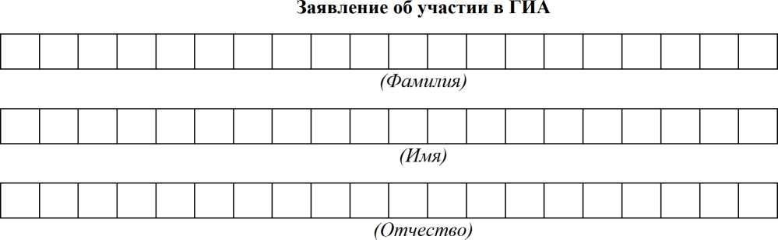
 |  | • |  |  | •

(Дата рождения)

(Контактный телефон)

Наименование документа, удостоверяющего личность: ПАСПОРТ

Реквизиты документа, удостоверяющего личность:

Прошу зарегистрировать меня для участия в ГИА в форме (ОГЭ/ГВЭ) ¹³⁹
по следующим учебным предметам:
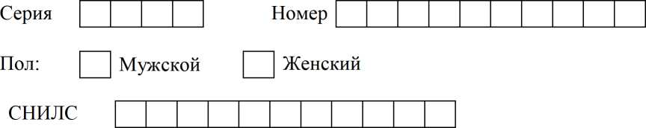

Наименование учебного предмета | Отметка о выборе¹⁴⁰ | Выбор периода проведения ГИА¹⁴¹/ даты в соответствии с единым расписанием проведения ОГЭ/ГВЭ | Форма сдачи экзамена (устная/ письменная)¹⁴²
Русский язык
(указать сжатое изложение с творческим заданием/диктант/ осложнённое списывание)¹⁴³
Математика
Физика
Химия
Информатика
Биология
История
География
Обществознание
Литература
Английский язык (письменная часть и устная часть ¹⁴⁴)
Родной язык (Тувинский язык)
Прошу организовать проведение экзаменов в условиях, учитывающих состояние моего здоровья, особенности психофизического развития, подтверждаемые:

оригиналом или надлежащим образом заверенной копией рекомендаций ПМПК
оригиналом или надлежащим образом заверенной копией справки, подтверждающей факт установления инвалидности, выданной ФГУ МСЭ

Необходимые условия проведения ГИА:

____________________________________________________________
____________________________________________________________
¹⁴⁰ Участники ГИА с ОВЗ, участники ГИА - дети инвалиды и инвалиды в случае сочетания форм ГИА (ОГЭ и ГВЭ) указывают дополнительно по каждому учебному предмету, в какой форме (ОГЭ/ГВЭ) они будут сдавать соответствующий учебный предмет.

¹³⁹ Участники ГИА с ОВЗ, участники ГИА - дети инвалиды и инвалиды могут сочетать формы ГИА (ОГЭ и ГВЭ).

¹⁴² Для участника ГВЭ.
¹⁴¹ Досрочный/основной/дополнительный.

¹⁴³ Для участника ГВЭ.

¹⁴⁴ Здесь и далее устная часть не относится к участникам ГВЭ.

¹⁴⁵Вслучае если такое решение было принято региональным органом управления образования.

С порядком проведения ГИА, в том числе со сроками, местами проведения ГИА, с основаниями для удаления из ППЭ, с процедурой досрочного завершения экзамена по объективным причинам, правилами заполнения бланков и дополнительных бланков, о ведении в ППЭ и аудиториях видеозаписи¹⁴⁵, с порядком подачи и рассмотрения апелляций о нарушении Порядка и о несогласии с выставленными баллами, со временем и местом ознакомления с результатами ГИА, ознакомлен /ознакомлена.
Подпись заявителя / (Ф.И.О.)
13 февраля 2025 г.

Подпись родителя (законного представителя) несовершеннолетнего
участника ГИА / (Ф.И.О.)
13 февраля 2025 г.

